Bài 1
Mục | Nội dung yêu cầu
Ảnh gốc | 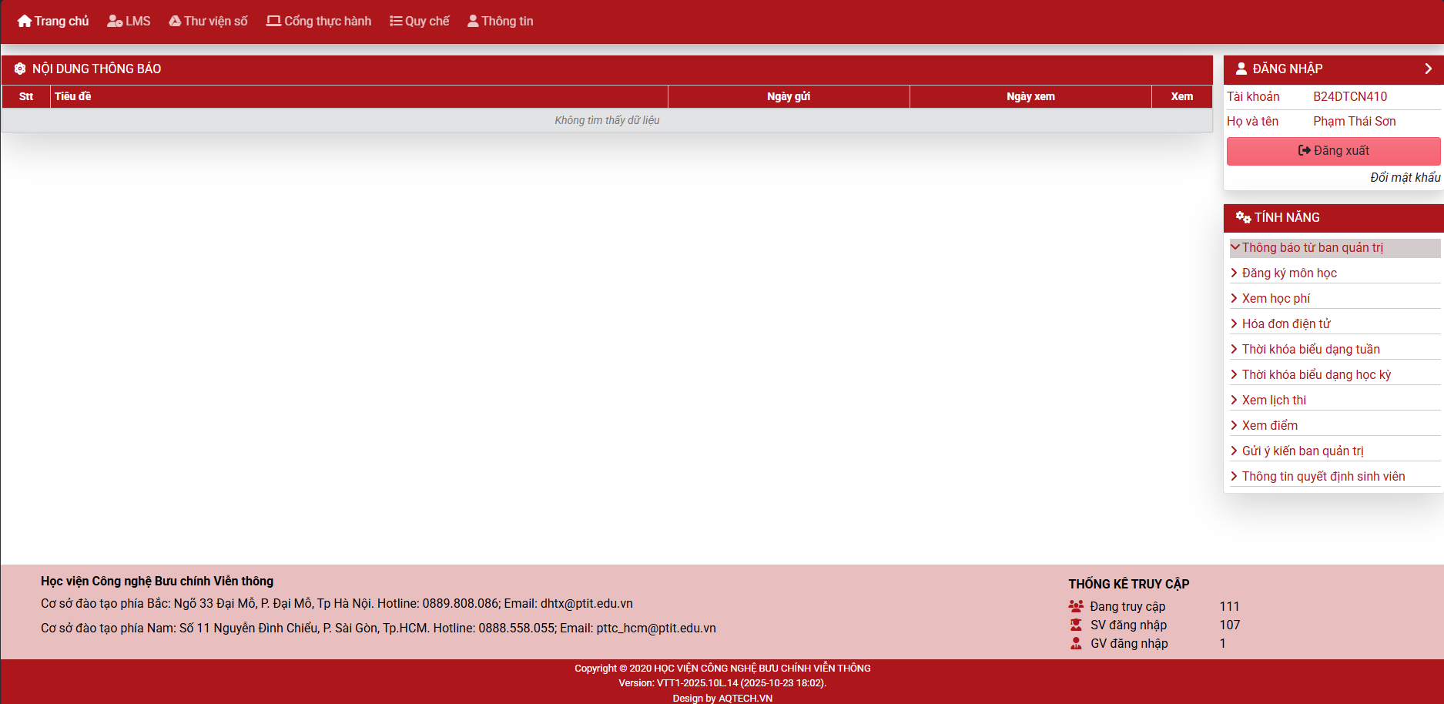
Ảnh chú thích lỗi UI | 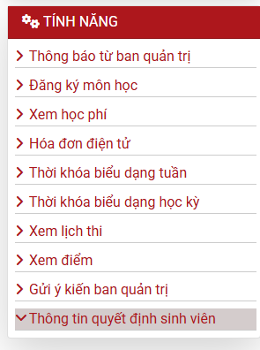
Nhận xét tổng quan
Phân tích lỗi UI/UX | Phân tích chi tiết: lỗi về màu sắc, bố cục, hành vi, UX…
Nguyên nhân tiềm ẩn | Giải thích vì sao giao diện có thể gây khó chịu (do thiết kế, do UX, do kỹ thuật…).
Đề xuất cải tiến | Đưa ra gợi ý cụ thể: chỉnh màu, tăng tương phản, đổi vị trí nút, đơn giản hóa nội dung…
UI sau cải tiến (tùy chọn) | Vẽ lại bố cục giao diện mới nếu có thể (Figma/draw.io/vẽ tay).

Bài 2
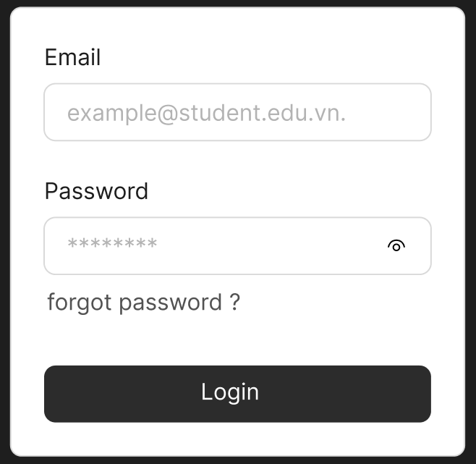
Bài 3
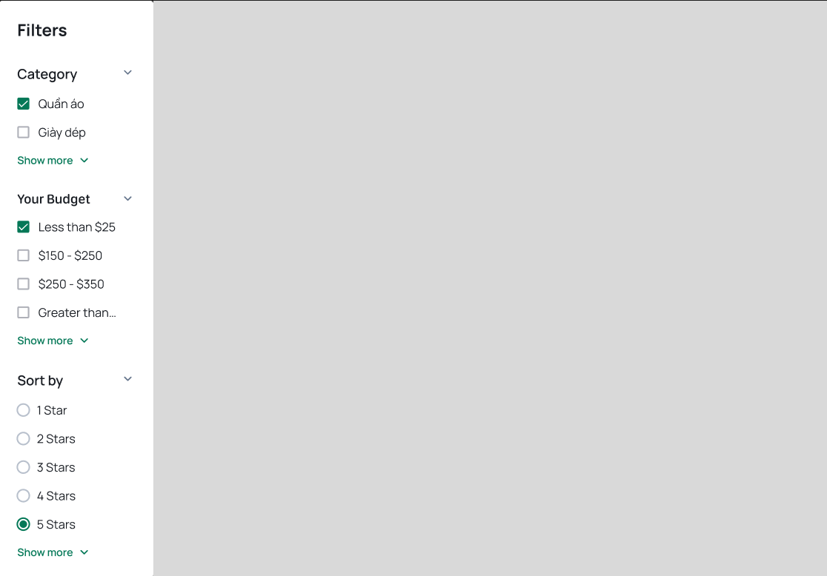
Bài 4
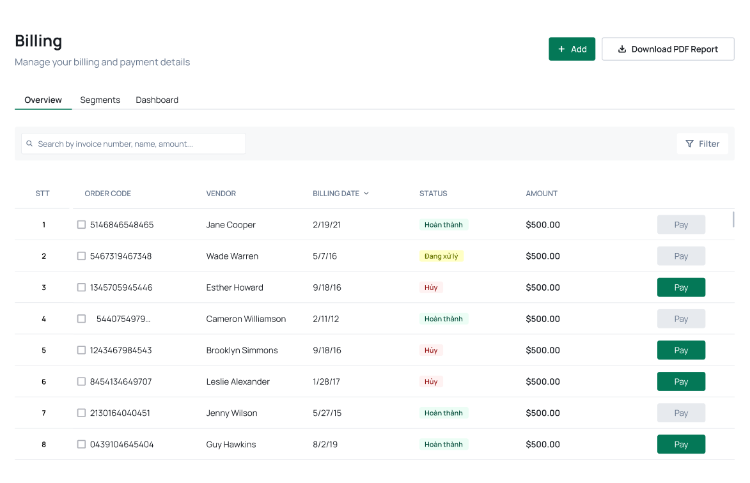
Bài 5
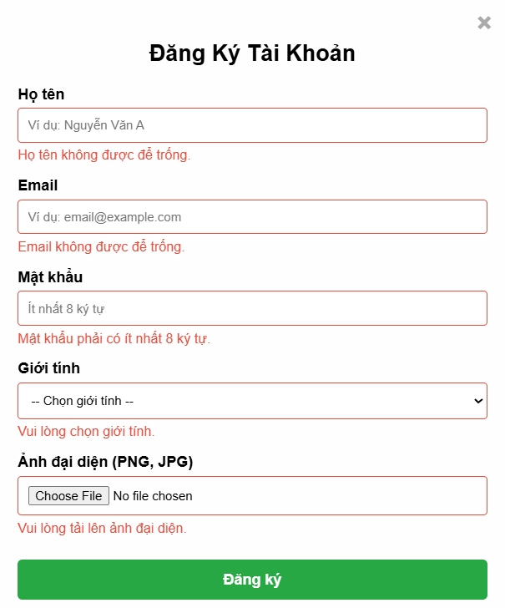
Bài 6
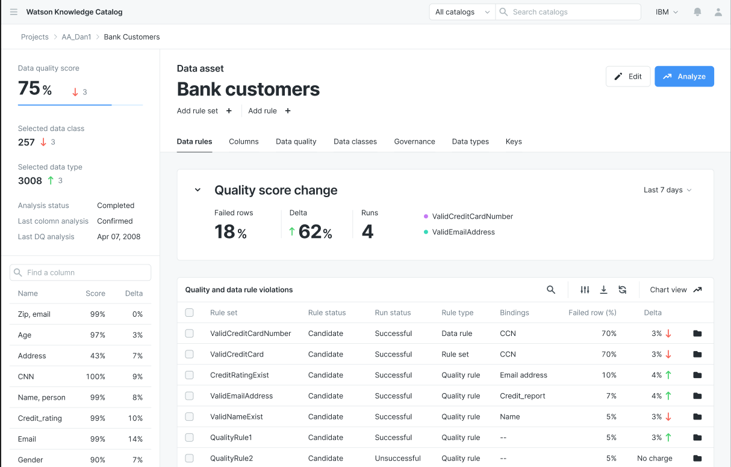
Bài 7
